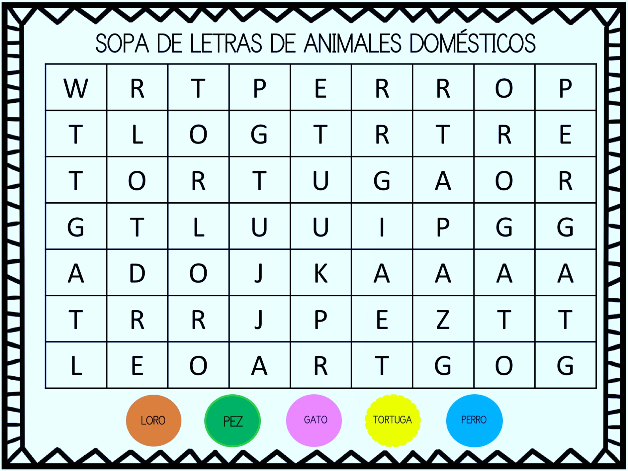

|  |
| --- |
| GUIA DE USUARIO  2025 |

|  |  |  |
| --- | --- | --- |
| Sopa de letras |  |  |
| Correo electrónico: bateroteso@hotmail.com  Sitio web: https://www.linkedin.com/in/jicc87/ | Tel. +57 310-5372150  Medellín, Antioquia, Colombia 050024 |  |

TABLA DE CONTENIDO

PRESENTACIÓN DEL PROYECTO 3

Estructura el proyecto 3

Uso del proyecto 3

RECURSOS ESPECIALES 5

Recursos del Frontend 5

TECNOLOGÍAS EMPLEADAS 6

Tecnologías Backend 6

Tecnologías Frontend 6

PROTOCOLO DE DESPLIEGUE 7

Configuración del ambiente de trabajo 7

Descarga del proyecto 7

Actualización de versiones 7

**Tabla de figuras**

Figura 1. Login y menú del sistema. 3

Figura 2. Juego de lista de palabras y juego con palabras fijas. 4

**Tabla de tablas**

Tabla 1. Recursos especiales. 5

Tabla 2. Lista de tecnologías implementadas en backend. 6

Tabla 3.Lista de tecnologías implementadas en frontend. 6

# PRESENTACIÓN DEL PROYECTO

El proyecto se fundamente en el desarrollo de un video juego tipo Sopa de letras, desarrollado con diferentes tipos de tecnología, bajo una arquitectura MVP usando el ambiente de trabajo de Python Django y recursos especiales que brinden una mejor interactividad.

## Estructura el proyecto

El sistema se forma de un Backend y Frontend todo integrado en un solo sistema: el back implementa una base de datos sqlLite, y se forma de tres aplicativos (api, program, soup). Cada aplicativo tiene un tipo de tecnología y diseño de juego diferente.

**Program:** El aplicativo usa como tecnología de diseño el ambiente de trabajo Bootstrap. El aplicativo mostrara las instrucciones al iniciar.

**Soup:** El aplicativo usa como tecnología de diseño el ambiente de trabajo Tailwind. El aplicativo al iniciar mostrara las instrucciones de uso.

**Api:** El aplicativo usa como tecnología de diseño el ambiente de trabajo Bulma.

|  |  |  |
| --- | --- | --- |
| Identificación de empleado | Engranajes | Apretón de manos |

## Uso del proyecto

Al ejecutar el proyecto se abrirá una ventana de registro donde se debe ingresar las credenciales creadas.

Para la creación de credenciales, abra una consola de trabajo en el directorio raíz e ingrese el siguiente comando “python3 manage.py createsuperuser”.

Ingrese un correo, nombre de usuario y contraseña.

Con las credenciales generadas, ingrese al menú de opciones.

Las credenciales por defecto son [usuario: admin, pass: test2025].

Figura . Login y menú del sistema.

Cada juego tiene una modalidad de operación diferente.

Para jugar el primero se debe ingresar la dimensión de la matriz en el cuadro, y escribir las palabras que desea ocultar en la sopa de letras. Las palabras deben estar separadas por coma, de lo contrario el sistema la entenderá como una sola.

La segunda tiene una serie de palabras fijas que deben ser encontradas, a medida que va encontrando las palabras en la lista externa se irán subrayando una a una. Para seleccionar arrastre el puntero haciendo clic sostenido, el color cambiara, indicando que la seleccionado y encontrado.

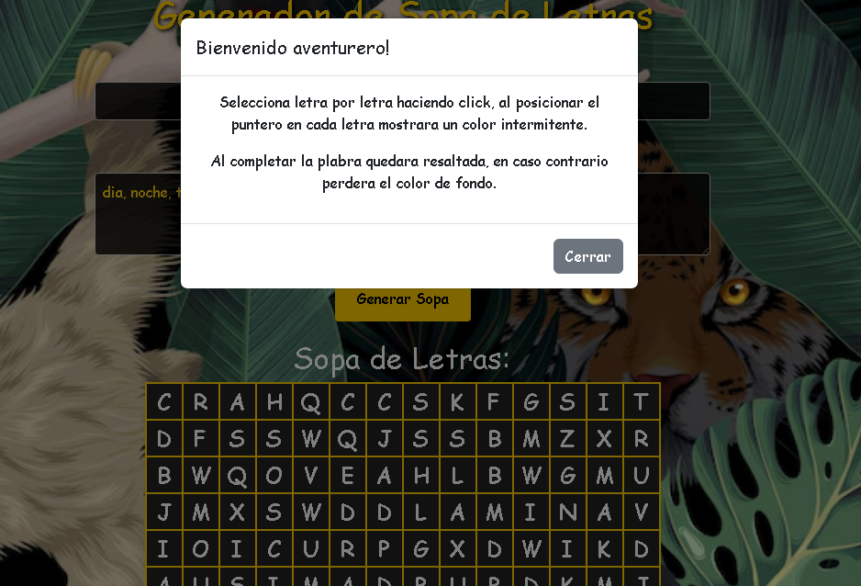

Figura . Juego de lista de palabras y juego con palabras fijas.

# RECURSOS ESPECIALES

Las funciones del sistema se generan implementando en el backend Python y las funcionalidades del frontend con el lenguaje Javascript. Los recursos especiales implementados se fundamentan en ambientes de trabajo con lenguaje base css. Estos recursos se emplean para la creación de estilos y funcionalidades interactivas en el cliente.

## Recursos del Frontend

Tabla . Recursos especiales.

|  |  |  |
| --- | --- | --- |
| DESCRIPCIÓN | | FUNCIONAMIENTO |
|  | BOOTSRAP | El entorno se emplea para el desarrollo del estilo e interactividad de la interfaz del aplicativo ***program.*** |
|  | TAILWIND | El entorno se emplea para el desarrollo del estilo e interactividad de la interfaz del aplicativo ***soup.*** |
| Brand assets of Bulma | Bulma: Free, open source, and modern CSS framework  based on Flexbox | BULMA | El entorno se emplea para el desarrollo del estilo e interactividad de la interfaz del menú y el aplicativo ***api***. |

# TECNOLOGÍAS EMPLEADAS

## Tecnologías Backend

Tabla . Lista de tecnologías implementadas en backend.

|  |  |  |
| --- | --- | --- |
| Tecnología | | Función |
|  | PYTHON | El lenguaje es la base de todo el sistema, es usado para el desarrollo de funcionalidades en el backend, como son los modelos, utilidades, controladores de la vistas y rutas. |
|  | SQL3 | El lenguaje se implementa para conectar y organizar los datos entre los modelos y la base de datos. Este permite organizar, segmentar y todo lo relacionado a la segmentación, distribución de los datos. |

## Tecnologías Frontend

Tabla .Lista de tecnologías implementadas en frontend.

|  |  |  |
| --- | --- | --- |
| Tecnología | | Función |
|  | HTML5 | El lenguaje es implementado para el desarrollo de la estructura de las vistas y maqueta en el frontend. |
|  | CSS3 | El lenguaje es implementado para el desarrollo de bloques con los estilos en las vistas en el frontend del sistema. |
|  | JAVASCRIPT ES5 | El lenguaje es implementado para el desarrollo de funciones en el frontend, que brinda interacción y dinamismo en las vistas. También se implementa para establecer un puente entre el backend y las vistas en el frontend. |

# PROTOCOLO DE DESPLIEGUE

## Configuración del ambiente de trabajo

Para instalar el proyecto en un servidor local, verifique que tiene instalado Python en su sistema operativo, luego verifique si tienen instalado el gestor de librerías de Python PIP. Verifique que tiene instalado el generador de versiones GIT. El protocolo de instalación se realiza usando el editor de código VSCode. Tenga presente que el protocolo es útil para cualquier tipo de editor. Ahora siga los siguientes pasos:

1. Cree un directorio de trabajo e ingrese en el directorio creado
2. En Windows abra una consola de desarrollo con el comando “window+R”, o abra la consola de GIT.
3. Ingrese el siguiente comando para instalar y desplegar “python3 manage.py runserver”

## Descarga del proyecto

* Ingrese al sitio web de git en la dirección suministrada
* Copie el enlace del repositorio.

Ingrese a la consola de trabajo en el folder raíz, “word_search”, y siga los siguientes pasos:

1. git init

El comando creara el directorio local de versiones.

1. git clone url_diectorio

El comando descarga el proyecto en el sistema local en el equipo.

1. Luego de ejecutar el proyecto, ingrese “python3 manage.py migrate”

El comando realizara las migraciones existentes.

## Actualización de versiones

Ingrese a la consola de trabajo en el folder raíz, “word_search”, y siga los siguientes pasos:

1. git add .

El comando guarada todos los cambios en el directorio local

1. git commit -m “texto que describe el avance”

El comando crear una marca sobre el avance realizado.

1. git push oirigin nombre_rama

El comando subirá al servidor la versión registrada y desocupará la información almacenada en el directorio local.